Республиканский конкурс
«Лучший классный руководитель»
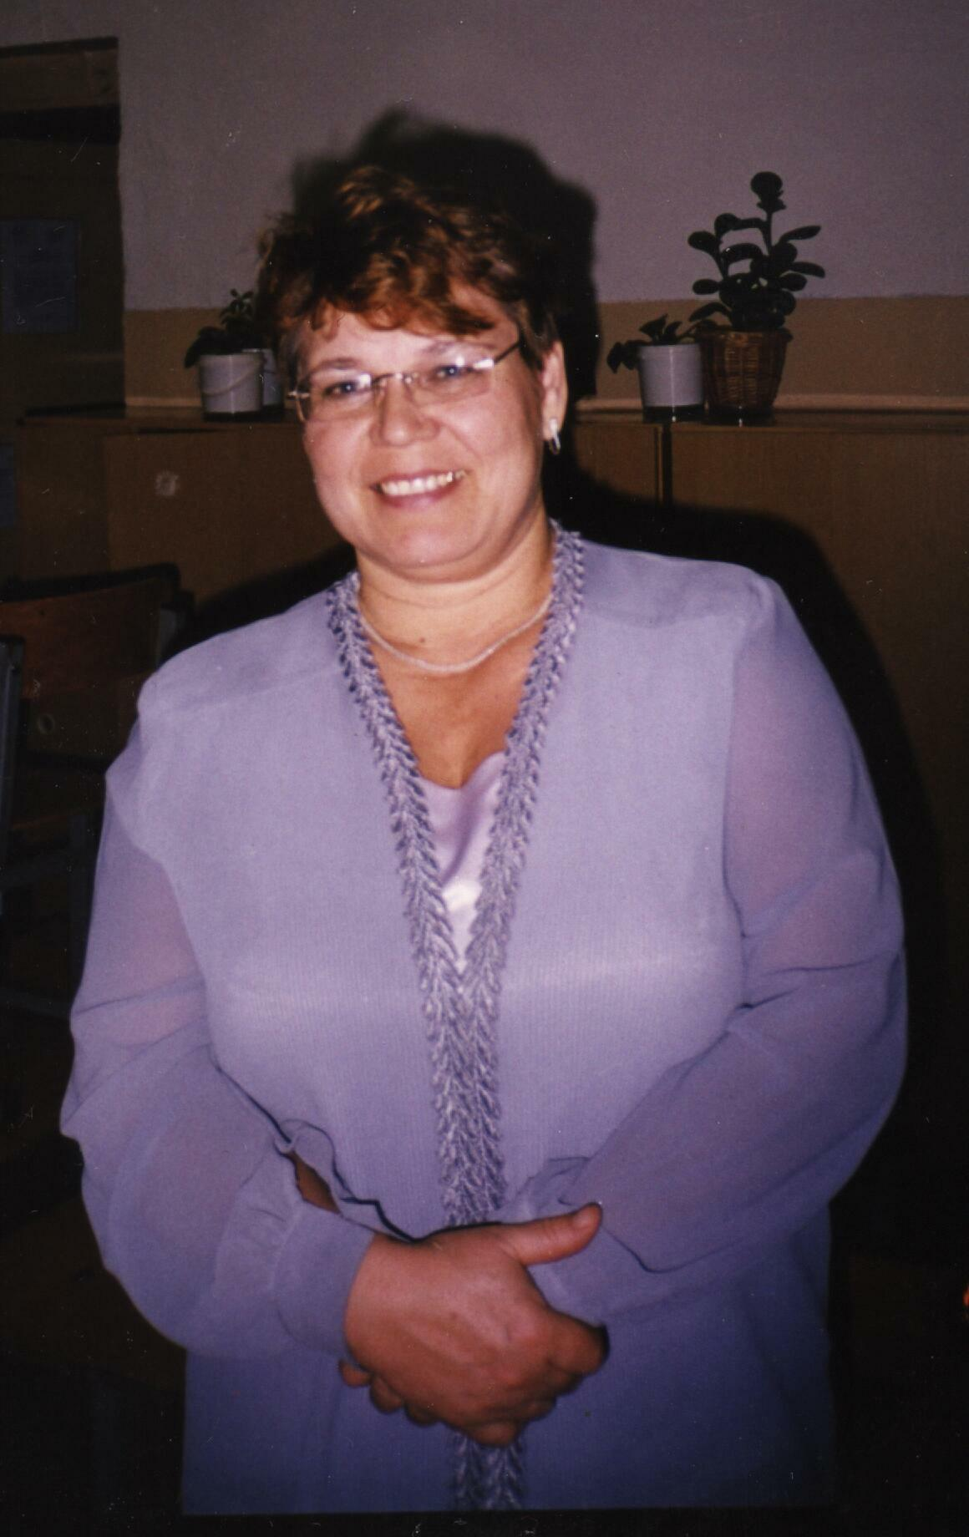

Ф.И.О. Годунова Эвелина Георгиевна
Дата рождения: 20 сентября 1955 года
Квалификационная категория: 1 квалификационная категория
Педагогический стаж в качестве классного руководителя: 27 лет
Школа: МОУ «Средняя общеобразовательная школа № 2» г. Алатырь Чувашской Республики
Класс: 3 класс
Инновационные разработки в работе с классом: апробирует авторскую концепцию воспитания современного школьника в традициях православной духовности, важным аспектом которой является органическая связь с семейным воспитанием
Достижения классного коллектива:
- Классный коллектив выступал с показательным отчётом на семинаре заместителей директоров по воспитательной работе «Ученическое самоуправление как фактор раскрытия индивидуальных способностей учащихся и адаптация личности к многофункциональной системе современного демократического общества».
- Классный коллектив два года подряд становился победителем школьного конкурса «Класс года» среди классов младшего звена.
- Классный коллектив оформляет календарные передвижные выставки рисунков в рамках школьных конкурсов, в результате чего является их бессменным лидером.
- Классный коллектив совместно с родителями неоднократно становился победителем конкурса снежных фигур.

